技術（エネルギー変換） ワークシート①

自転車の点検と調整（教科書P.123～）
自転車がある人は、教科書を見ながら、または家族の人と一緒に点検をしてみましょう。自転車がない人は、教科書で確認をしましょう。

点検箇所 | 点検項目 | 調整 | チェック
サドル | 高さ | 超足のつま先は地面に届くか
前・後ろブレーキ | 働くか（効くか） | 確実に止まるか
タイヤ | 空気圧 | 人が乗った状態での設置面の長さは１０ｃｍくらい
ライト | 照らす距離 | 10ｍくらい先を照らすくらい
教科書P.114～P.115で確認した部品の中で、自転車にも使用されている部品はないか調べてみよう。
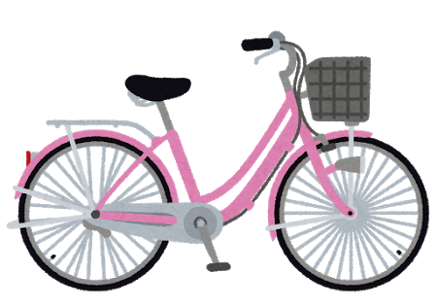
圧縮コイルばね
スプロケット
チェーン
ねじ
ペダル

ほかには、どんな部品がつかわれているかな？
引っ張りコイルばね

